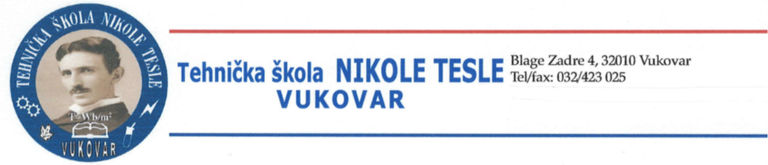

Na temelju članka 8. Pravilnika o načinu i postupku zapošljavanja u Tehničkoj školi Nikole Tesle (KLASA: 602-03/19-05/18, URBROJ: 2188-100-02-19-2), Povjerenstvo za provedu javnog natječaja Tehničke škole Nikole Tesle za radno mjesto čistač/ica – spremač/ica, 1 izvršitelj na neodređeno puno radno vrijeme 40 sati tjedno (dalje: Povjerenstvo), dana 23. 1. 2026. godine, utvrđuje

Listu kandidata prijavljenih na javni natječaj za radno mjesto čistač/ica – spremač/ica, jedan izvršitelj na neodređeno puno radno vrijeme 40 sati tjedno

I.
Kandidati koji ispunjavaju formalne uvjete javnog natječaja, a čije su prijave pravodobne i potpune:
- DRAGIČEVIĆ SUZANA
- KOVAČEVIĆ DIJANA
- LUČAN VERONA
- RAKETIĆ GORDANA
- ŠARČEVIĆ MARINA
- TANASIĆ DANIJELA
II.
Povjerenstvo upućuje kandidate iz točke I. na postupak vrednovanja: razgovor s kandidatima – intervju.

III.
Razgovor s kandidatom (intervju) provodi se putem odgovora kandidata na postavljena pitanja, simulacije rješavanja slučajeva radnog mjesta ili na drugi prikladan način.
Prilikom razgovora s kandidatom – intervjua, članovi povjerenstva procjenjuju kandidata, njegova specifična znanja, vještine, motivaciju za rad te osobne karakteristike kandidata u svezi s radnim mjestom.
Članovi povjerenstva prema vlastitoj procjeni ocjenjuju kategorije unošenjem bodova u obrasce.
IV.
Vrijeme i mjesto održavanja postupka vrednovanja, razgovora s kandidatima – intervjua s Povjerenstvom: 30. 1. 2026. godine (petak) u 9:15 sati u Tehničkoj školi Nikole Tesle u Vukovaru, Ul. Blage Zadre 4.
PREDSJEDNIK POVJERENSTVA

Damir Golub, prof.

DOSTAVITI:
mrežna stranica Tehničke škole Nikole Tesle

